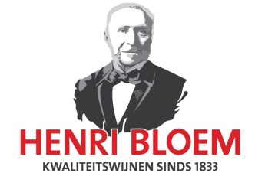
Datum; ………………………………

WIJNACTIE WINTER 2020 L’AMOUR DU PROCHAIN
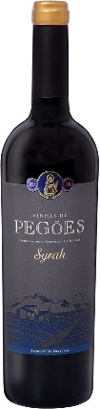
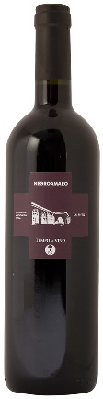
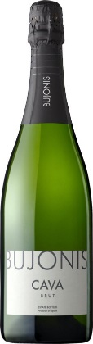
BESTELFORMULIER;

NAAM; …………………………………………………………………………..

ADRES; …………………………………………………………………………..

PC + WOONPLAATS; …………………………………………………………….

TELEFOONNUMMER; ……………………………………………………………..

………. x DOOS GESORTEERD (Van elk soort 1 fles) à €38,90= € ______,_____

CAVA;
……… FLESSEN BUJONIS, CAVA ‘BRUT’, SPANJE à € 7,50 = € _______,____

WITTE WIJN;
……… FLESSEN CAPE PEARL, CHARDONNAY, ZUID-AFRIKA à € 5,50 = € _______,____

……… FLESSEN REINE JULIETTE, PICPOUL DE PINET, FRANKRIJK à € 7,95 = € _______,____

RODE WIJN;
……….FLESSEN CAPE PEARL, MSC, ZUID-AFRIKA à € 5,50 = € _______,____

……….FLESSEN NEGROAMARO, ITALIE à € 5,95 = € _______,____

……….FLESSEN VINHAS DE PEGÕES, SYRAH, PORTUGAL à € 6,50 = € _______,____

Totaal bedrag € _______,____

WIJNBESCHRIJVING
Cava. Heerlijk als aperitief en bij de borrel. Frisdroog met een volle mousse en afdronk.
De Chardonnay uit Zuid-Afrika is een elegante en volle wijn met een zacht karakter. Lekker bij vis of kipgerechten.
Picpoul, afkomstig uit Zuid-Frankrijk. Zacht wit fruit in de smaak en een milde droge afdronk. Perfect bij diverse vissoorten.
Cape Pearl is een blend mourvedré , syrah en cinsault. Fruitig, vol en een beetje spicy. Heerlijke herfst/winter wijn.
Negroamaro is de druif die al jaren bij velen geliefd is! Zondoorstoofd, vol en een zacht en mild karakter.
De Syrah van Pegões is afkomstig uit Portugal. Dik, donker fruit in de geur. Zacht en licht kruidig. Lekker voor bij de borrel.

De prijs van de wijnen is inclusief een sponsorbijdrage aan L’Amour du Prochain. Bezorging van uw bestelling gaat in overleg.

Ondergetekende zal het bedrag binnen 7 dagen overmaken op rekening NL19 INGB 0003 4037 96 t.n.v. L’Amour du Prochain, o.v.v. ´Wijnactie 2020´ en uw naam.

Datum;……………………………… Handtekening voor ontvangst en akkoord;…………………………………………

ONDERSTAANDE STROOK MEEGEVEN AAN KOPER (naam) ……………………………………………………

Dit bedrag van € _____,__ binnen 7 dagen overmaken op rekening NL19 INGB 0003 4037 96 t.n.v. L’Amour du Prochain, o.v.v. ´Wijnactie 2020´ en uw naam.

Hartelijk dank voor uw steun en medewerking.

